Уважаемые преподаватели, воспитатели,
руководители учебных и дошкольных учреждении, дети и родители!
Центр развития творчества «Перспектива» приглашает Вас принять
участие в III Всероссийском творческом конкурсе:
«Россия – великая наша держава»

Положение
III Всероссийский творческий конкурс
«Россия – великая наша держава»
1. Общие положения
1.1. Настоящее Положение определяет порядок организации и проведения II Всероссийского творческого конкурса «Россия – великая наша держава» (далее - конкурс).
1.2. Организатор конкурса – Центр творческого развития детей и профессионального мастерства педагогов «Перспектива».
1.3. Конкурс патриотической направленности.
1.4. Конкурс проводится с 01 сентября 2023г. по 30 июня 2024 г. Оценка поступивших работ и рассылка наградных дипломов каждые две недели, т.е. дважды в месяц.
1.5. Цели конкурса:
• создать условия творческой состязательности;
• выявить одаренных детей, активизировать их интеллектуальную и творческую
деятельность;
• раскрыть индивидуальность и потенциал каждого и оказать помощь в реализации
творческих способностей;
• развить патриотические чувства к Родине и дать возможность выразить их
посредством своего творчества;
1.6. Конкурсные направления:
• рисунок (живопись, графика);
• декоративно-прикладное творчество (поделки из различных материалов);
• фотография и фотоколлаж;
• литературное творчество;
• вокальное творчество;
• иные виды;
В конкурсе принимают участие дети в возрасте от 3 до 18 лет и взрослые.

2. Условия участия
2.1. Участник может представить неограниченное количество творческих работ.
2.2. Участники несут ответственность за соблюдение законодательства Российской Федерации об авторском праве и смежных правах.
2.3. Организационный взнос за участие в конкурсе составляет 100 рублей за каждую конкурсную работу. Если работа выполнена в соавторстве, оргвзнос вносится каждым автором. Соответственно, дипломы оформляются для каждого соавтора персонально. Исключение составляют работы, выполненные многочисленными коллективами. В этом случае оргвзнос составляет 100 рублей, оформляется коллективная заявка с указанием названия коллектива, которое будет прописано в дипломе.
При условии оформления дополнительного диплома для руководителя конкурсной работы за подготовку победителей и участников конкурса, необходимо внести дополнительный оргвзнос в размере 100р.
2.4.Оплата оргвзноса осуществляется:
1) переводом на карту «Сбербанк», номер: 5336 6900 1552 4251 (mastercard). Оплатить можно через банкомат, мобильное приложение «Сбербанк», онлайн банк на сайте artpsp.ru ЦРТ «Перспектива» или же в отделении «Сбербанк».
2) на счет 410011820887444 в системе Яндекс.деньги путем перевода средств со счета участника в системе Яндекс-деньги или любым другим способом.
2.5. Способ отправки и требования к конкурсным работам.
Работы принимаются исключительно в электронном варианте по электронной почте psp-plus@mail.ru или konkurs@artpsp.ru.
К каждой конкурсной работе должны быть приложены заявка в формате Excel и копия квитанции об оплате оргвзноса. При участии в конкурсе нескольких авторов от учебного заведения заявка в формате Excel оформляется одна на всех участников. Оргвзнос вносится одной общей суммой.
В заявке указываются точные данные, без орфографических и иных ошибок (дипломы оформляются в соответствии с заявленными данными, в точности до каждого знака). При заполнении заявки все графы должны быть заполнены. При отсутствии руководителя работы, учебного заведения и другой информации ставится прочерк. Исправление в дипломе ошибок, допущенных по вине участника, производится в соответствии с правилами конкурса на платной основе в размере 50 руб.
Скачать бланк заявки можно на сайте ЦРТ Перспектива: https://artpsp.ru/. Ссылка для скачивания активна во всех браузерах, кроме Google Chrome, т.е. пользователям необходимо для скачивания перейти на Яндекс-браузер , Оперу и др..
Внести онлайн оплату оргвзноса можно на странице сайта artpsp.ru ЦРТ Перспектива в разделе «оплата».
2.6.Требования к материалам:
К участию допускаются работы в формате Jpeg, Bmp, Png , объем которых составляет не более 20 Мб.
2.7. К участию в конкурсе не допускаются:
· работы, противоречащие этическим нормам;
· работы, авторство которых не принадлежит участнику;
· работы, к которым не приложены заявки и копии квитанции об оплате оргвзноса (либо с некорректно оформленными заявками).
2.8. Работы участников, поступившие на конкурс, размещаются на странице сайта ЦРТ «Перспектива» частично, по усмотрению администрации ЦРТ «Перспектива».

3. Подведение итогов конкурса и награждение
3.1. Оценка конкурсных работ осуществляется по возрастным группам: 3 - 6 лет, 7 - 10 лет, 11 - 14 лет, 15 - 18 лет и взрослые. Оцениваются работы два раза в месяц.
3.2. Для получения быстрого результата (работа оценивается и диплом оформляется в течении 2-х рабочих дней) участник имеет возможность воспользоваться услугой «Экспресс-конкурс». Условия на странице «Экспресс-конкурс» сайта artpsp.ru ЦРТ «Перспектива».
3.3. Призеры конкурса награждаются именными дипломами оригинального дизайна лауреатов I, II или III степени III Всероссийского творческого конкурса «Россия – великая наша держава».
3.4. Участник конкурса, представивший на конкурс яркую, неординарную работу, сильно выделяющееся на общем фоне, награждается дипломом Гран-при.
3.5. Участники, не вошедшие в число призеров, награждаются именными дипломами "за участие" в III Всероссийском творческом конкурсе «Россия – великая наша держава».
3.6. Дипломы конкурса оформляются только в электронном виде и высылаются на электронную почту участника, с которой была получена конкурсная работа. Рассылка наградных дипломов по итогам первой половины месяца осуществляется с 16 по 20 число, по итогам второй половины месяца с 1 по 5 число следующего месяца.
Кураторы, педагоги в случае внесения оргвзноса получают именные дипломы за подготовку победителей и участников конкурса. Педагог, подготовивший трех призеров или более 10 участников, награждается администрацией Центра бесплатным сертификатом или дипломом.
Образец диплома:
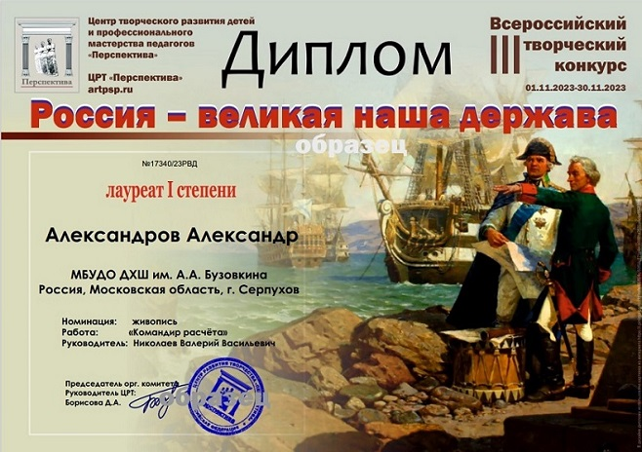
Творите, участвуйте и побеждайте!
С уважением администрация сайта.

